**PRESSEMITTEILUNG**

**Stralsund_24.01.2020**

**Unternehmer zeigen Interesse an PV-Anlagen**

Stralsunder Brauerei mit Erfahrungsbericht beim MVeffizient-Stammtisch

STRALSUND_Strom aus erneuerbaren Energien selbst erzeugt und auch selbst verbraucht - das ist jetzt schon interessant und wird sich künftig noch mehr lohnen. Diese Erkenntnis lockte etwa 20 Unternehmer aus der Region Stralsund am Donnerstag ins Clubzimmer des Braugasthauses vom Störtebeker Brauquartier in Stralsund. Grund war einer der regelmäßig stattfindenden "MVeffizient"-Stammtische der Landesenergie- und Klimaschutzagentur Mecklenburg-Vorpommern (LEKA MV), bei dem es um die Eigenversorgung mit selbst erzeugtem Strom aus PV-Anlagen ging. Die Brauereimanufaktur selbst betreibt seit Anfang Oktober vergangenen Jahres eine solche auf dem Dach ihrer neu errichteten Halle: 2415 Module mit einer Nennleistung von je 310 Watt auf einer Fläche von mehr als 4000 Quadratmetern. Die prognostizierten 748 000 Kilowattstunden erzeugte elektrische Energie pro Jahr bedeuten knapp 90 000 Euro weniger Stromkosten für das Unternehmen. "Hinzu kommen noch 425 Tonnen eingespartes CO2 im Jahr, was sich ab 2021 ebenfalls im Portemonnaie niederschlagen wird", so Mathias Bartels, Verantwortlicher für Energie und technische Planung der Brauerei.

Mit seiner PV-Anlage deckt der Industriebetrieb 17 Prozent seines Jahresstromverbrauchs mit selbst erzeugtem Sonnenstrom zu Stromgestehungskosten in Höhe von 5,5 Cent je Kilowattstunde. Zum Vergleich: 17 Cent pro Kilowattstunde kostet der Strom, der vom Stromanbieter zugekauft werden muss. Um den Zukauf in Zukunft noch weiter senken und die Effektivität erhöhen zu können, ist das System so vorbereitet und geplant worden, dass eine eventuell im Nachhinein errichtete Anlage zur Kraft-Wärme-Kopplung (KWK-Anlage) problemlos eingebunden werden kann. In dem Fall würden die aktuell zu zahlenden 40 Prozent EEG-Umlage ebenfalls entfallen. "Wir betrachten das Ganze als wichtiges, umweltschonendes und finanziell sinnvolles Projekt als Beitrag zur nachhaltigen Bierproduktion", erklärt Bartels. Das sehen auch die Unternehmer auf dem Stammtisch der Kampagne "MVeffizient" so. Mit großem Interesse verfolgten sie die Ausführungen des Brauerei-Mitarbeiters sowie die Erklärungen vom Technischen Berater der LEKA MV, Dr.-Ing. Uwe Borchert, der neben den rechtlichen und wirtschaftlichen Rahmenbedingungen auch den aktuellen Stand der Technik und mögliche Förderungen vorstellte.

Noch ist das Engagement in Sachen Klimaschutz der Stralsunder Brauerei in der Öffentlichkeit relativ unbekannt. Das soll sich ändern, wenn Ende März, Anfang April die 100 mal 95 Meter große Abfüll-, Verpackungs- und Logistik-Halle, auf der die PV-Anlage installiert ist, offiziell in Betrieb genommen wird. Dann soll ein Panel die Besucher darüber informieren, wie viel Strom gerade über die Sonne erzeugt wird. Und auch der Betrieb einer Ladesäule für die E-Autos der Kunden liegt im Bereich des Möglichen. "Wir sind lange noch nicht am Ende der Entwicklung", sagt Mathias Bartels. LEKA MV wird diesbezüglich weiterhin für die Beratung zur Seite stehen.

Seit April 2018 informiert die Landesenergie- und Klimaschutzagentur Mecklenburg-Vorpommern GmbH (LEKA MV) mit ihrer Kampagne MVeffizient Firmen aus den Branchen Ernährung, Gesundheit und Tourismus über das Thema Energieeinsparung. Hierzu führt die LEKA MV Stammtische in ganz Mecklenburg-Vorpommern durch.

Weitere Termine sind auf der Website unter www.mv-effizient.de/Termine/ abrufbar.

Anmeldungen zu Stammtischen sind dort online möglich. Hier können sich Unternehmen auch über Themen wie Energiemanagement, Nutzung erneuerbarer Energien, Eigenversorgungskonzepte sowie die passenden Förderprogramme informieren und eine kostenfreie Erstberatung vereinbaren.

Auftraggeber der mit Mitteln des Europäischen Fonds für Regionale Entwicklung (EFRE) geförderten dreijährigen Kampagne ist das Energieministerium des Landes.

Weitere Informationen unter [www.mv-effizient.de](http://www.mv-effizient.de).

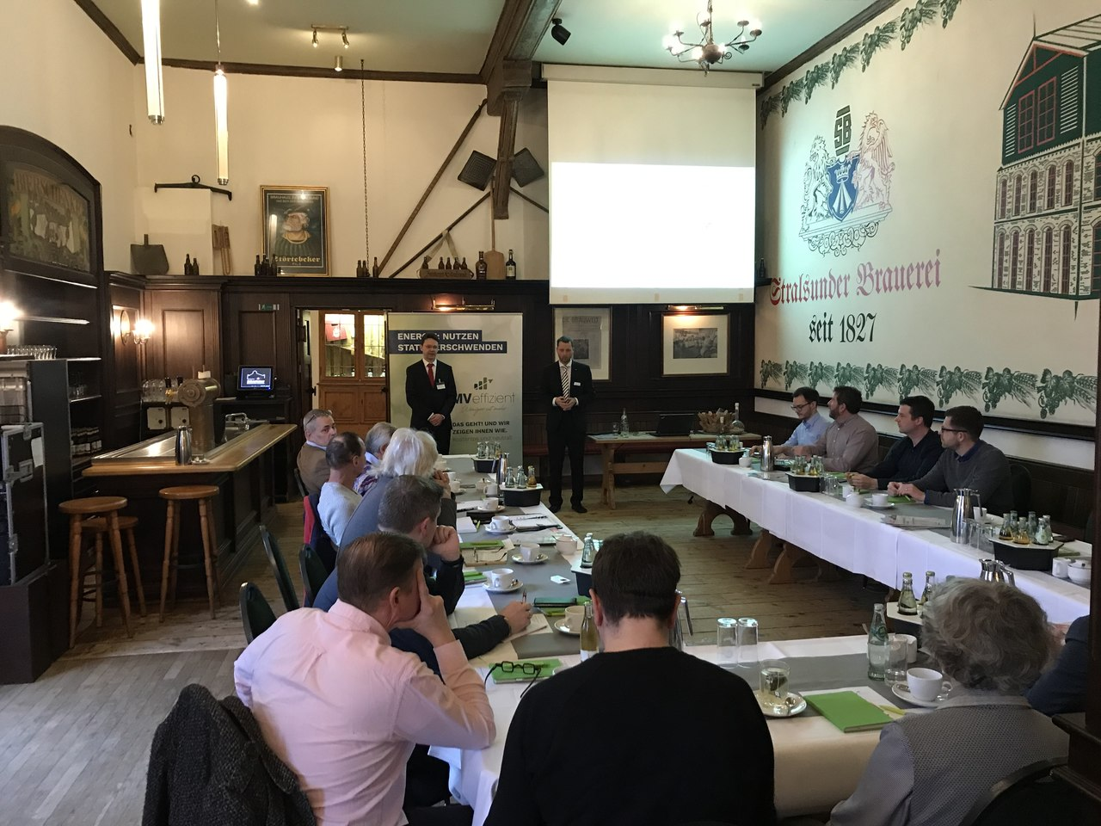

BU: *Mathias Bartels, Leiter Energie und Technische Planung, erläutert Erfahrungen des Störtebeker Brauquartiers mit der installierten PV-Anlage (Foto: LEKA MV)*

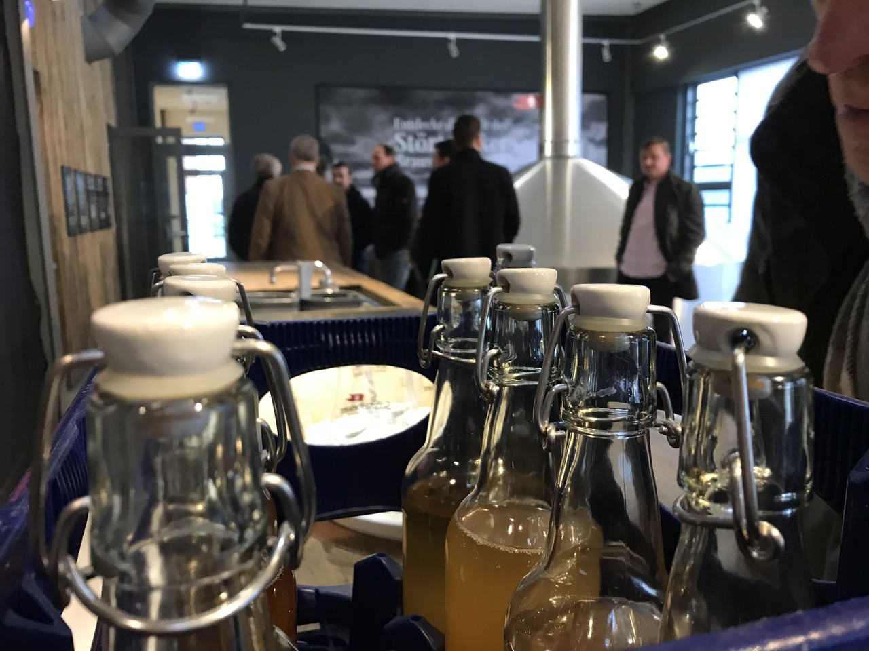

BU: *Bierbrauen mit Sonnenenergie lohnt sich nicht nur als Wettbewerbsvorteil, sondern reduziert auch die Stromkosten erheblich (Foto: LEKA MV)*

**Über die Landesenergie- und Klimaschutzagentur Mecklenburg-Vorpommern GmbH**

Die Landesenergie- und Klimaschutzagentur Mecklenburg-Vorpommern GmbH (LEKA MV) mit Standorten in Stralsund, Schwerin und Neustrelitz, wurde 2016 gegründet, um die Energiewende in Mecklenburg-Vorpommern voranzutreiben. Damit zukünftig Strom größtenteils aus erneuerbaren Energien bezogen und der Ausstoß von Treibhausgasen auf ein Minimum reduziert wird, zeigt LEKA MV, wie öffentliche Einrichtungen, Unternehmen sowie Privatpersonen achtsam mit Ressourcen umgehen können. Dabei stehen für die acht Mitarbeiter Themen wie der Klimaschutz in den Kommunen, die Energieeffizienz in Unternehmen und das Umweltbewusstsein jedes Einzelnen im Fokus.

**Über die Kampagne MVeffizient**

MVeffizient ist die Kampagne für mehr Energieeffizienz in Mecklenburg-Vorpommern und wird von der Landesenergie- und Klimaschutzagentur Mecklenburg-Vorpommern GmbH (LEKA MV) im Auftrag des Energieministeriums durchgeführt. Insgesamt informieren vier Mitarbeiter und Mitarbeiterinnen Firmen aus den Schlüsselbranchen Tourismus, Ernährung und Gesundheit rund um die Themen Energieeffizienz und mögliche Energieeinsparmaßnahmen. Die Kampagne wird über einen Zeitraum von drei Jahren durchgeführt und mit Mitteln aus dem Europäischen Fonds für Regionale Entwicklung (EFRE) gefördert. Weitere Infos unter: [www.mv-effizient.de](http://www.mv-effizient.de).

Fotos und Text stehen unter folgendem Link zum Download zur Verfügung: <https://www.mv-effizient.de/presse/pressemitteilungen/> bzw. [www.mv-effizient.de/presse/pressematerial/](http://www.mv-effizient.de/presse/pressematerial/)

**Pressekontakt:**

Landesenergie- und Klimaschutzagentur Mecklenburg-Vorpommern GmbH

Peter Täufel

Freier Mitarbeiter Pressearbeit

Hauptstr. 43

23996 Bad Kleinen

E-Mail: Leokor@web.de

Tel: 0173 - 3525782